**Методические рекомендации**

**об особенностях преподавания физической культуры**

**в общеобразовательных организациях Республики Крым**

**в 2025–2026 учебном году**

С 1 сентября 2025 года в 2025–2026 учебном году преподавание физической культуры в общеобразовательных организациях Республики Крым будет осуществляться согласно:

* в 1–4 классах – Федеральному государственному образовательному стандарту начального общего образования, утвержденного приказом Министерства просвещения Российской Федерации от 31.05.2021 № 286 (ред. от 22.01.2024 г.) <https://normativ.kontur.ru/document?moduleId=1&documentId=477741> ; (далее – ФГОС НОО);

– Федеральной образовательной программе начального общего образования, утвержденной приказом Министерства просвещения Российской Федерации от 18.05.2023 г. № 372 (ред. от 19.03.2024)

<http://publication.pravo.gov.ru/document/0001202307130044> ;

* в 5–9 классах – Федеральному государственному образовательному стандарту основного общего образования, утвержденного приказом Министерства просвещения Российской Федерации от 31.05.2021 г. № 287 (ред. от 22.01.2024 г.) <http://publication.pravo.gov.ru/Document/View/0001202107050027>; (далее – ФГОС ООО);

– Федеральной образовательной программе основного общего образования, утвержденной приказом Министерства просвещения Российской Федерации от 18.05.2023 г. № 370 (ред. от 19.03.2024 г.) <http://publication.pravo.gov.ru/document/0001202307140040>;

в 10–11 классах – Федеральному государственному образовательному стандарту среднего общего образования, утвержденного приказом Министерства образования и науки Российской Федерации от 17.05.2012 г. № 413 (ред. от 27.12.2023 г.) <https://normativ.kontur.ru/document?moduleId=1&documentId=477383>, далее – ФГОС СОО);

* Федеральной образовательной программе среднего общего образования, утвержденной приказом Министерства просвещения Российской Федерации от 18.05.2023 г. № 371 (ред. от 19.03.2024 г.)

<http://publication.pravo.gov.ru/document/0001202307130017> ..

1. **Нормативно-правовые документы**

Преподавание учебного предмета «Физическая культура» в 2025–2026 учебном году будет осуществляться в соответствии со следующими нормативными и распорядительными документами:

– Федеральный закон «Об образовании в Российской Федерации» от 29 декабря 2012 г. № 273-ФЗ; [Об образовании в Российской Федерации](http://pravo.gov.ru/proxy/ips/?docbody=&nd=102162745)

– Федеральный закон от 19 декабря 2023 г. № 618-ФЗ «О внесении изменений в Федеральный закон «Об образовании в Российской Федерации»;

–Приказ Министерства просвещения Российской Федерации от 31.05.2021 г. № 286 «Об утверждении федерального государственного образовательного стандарта начального общего образования» (Зарегистрирован 05.07.2021 г. № 64100) <https://edsoo.ru/wp-content/uploads/2023/08/Приказ-№286-от-31.05.2021-ФГОС_НОО.pd> (далее – ФГОС НОО);

– ФГОС ООО Приказ Министерства просвещения Российской Федерации от 31.05.2021 г. № 287 «Об утверждении федерального государственного образовательного стандарта основного общего образования» (Зарегистрирован 05.07.2021 г. № 64101) <https://edsoo.ru/wp-content/uploads/2023/08/Приказ-№-287-от-31.05.2021-ФГОС_ООО.pdf> (далее – ФГОС ООО);

– ФГОС СОО Приказ Министерства просвещения Российской Федерации от 12.08.2022 г. № 732 «О внесении изменений в федеральный государственный образовательный стандарт среднего общего образования, утвержденный приказом Министерства образования и науки Российской Федерации от 17 мая 2012 г. № 413» (Зарегистрирован 12.09.2022 г. № 70034) <https://edsoo.ru/wp-content/uploads/2023/08/Приказ-№-732-от-12.08.2022.pdf> (далее – ФГОС СОО);

– ФЕДЕРАЛЬНЫЙ ПЕРЕЧЕНЬ УЧЕБНИКОВ

<https://publication.pravo.gov.ru/document/0001202412120011>

– КОНЦЕПЦИЯ ПРЕПОДАВАНИЯ УЧЕБНОГО ПРЕДМЕТА «ФИЗКУЛЬТУРА» <https://docs.edu.gov.ru/document/f7ccb63562c743ddc208b5c1b54c3aca/>

– Федеральная образовательная программа начального общего образования (утв. приказом Министерства просвещения России от 18 мая 2023 г. № 372 (далее – ФОП НОО);

– Федеральная образовательная программа основного общего образования (утв. приказом Министерства просвещения России от 18 мая 2023 г. № 370) (далее – ФОП ООО);

– Федеральная образовательная программа среднего общего образования (утв. приказом Министерства просвещения России от 18 мая 2023 г. № 371) (далее –ФОП СОО).

Документы представлены на сайте «Единое содержание общего образования» в разделе «Нормативные документы» по адресу: <https://edsoo.ru/konstruktor-rabochih-programm/>

**О содержании учебного предмета «Физическая культура»**

Целью образования по физической культуре является формирование разносторонней, физически развитой личности, способной активно использовать ценности физической культуры для укрепления и длительного сохранения собственного здоровья, оптимизации трудовой деятельности и организации активного отдыха.

Программа по физической культуре учитывает потребности современного российского общества в воспитании здорового поколения, государственную политику с национальными целями увеличения продолжительности жизни граждан России и научную теорию физической культуры, представляющую закономерности двигательной деятельности человека

**Программа по учебному предмету «Физическая культура» на уровне начального общего образования**

На уровне начального общего образования федеральная рабочая программа по учебному предмету «Физическая культура» (далее – ФРП) представлена в 2 вариантах.

В соответствии с ФГОС НОО содержание варианта 1 ФРП по физической культуре состоит из следующих компонентов:

– знания о физической культуре (информационный компонент деятельности);

– способы физкультурной деятельности (операциональный компонент деятельности);

– физическое совершенствование (мотивационно-процессуальный компонент деятельности), которое подразделяется на физкультурно-оздоровительную и спортивно-оздоровительную деятельность.

Для достижения результатов ФГОС НОО в ФРП представлены физические упражнения: гимнастические, игровые, туристические и спортивные.

Содержание ФРП включает овладение обучающимися: гимнастическими упражнениями основной гимнастики и умением их использовать для формирования и укрепления здоровья, физического развития и физического совершенствования, повышения физической и умственной работоспособности; умением вести наблюдение за своим физическим состоянием, величиной физических нагрузок, показателями основных физических качеств.

Гимнастические упражнения основной гимнастики выполняются в рамках изучения раздела «Физическое совершенствование» при физкультурно-оздоровительной и спортивно-оздоровительной деятельности.

Освоение обучающимися строевых упражнений, элементов танцевальных движений, упражнений с гимнастическими предметами (мяч, скакалка), акробатических упражнений может выполняться в рамках изучения раздела «Физическое совершенствование» при спортивно-оздоровительной деятельности.

Результаты овладения гимнастикой определяются динамикой развития физических показателей обучающихся на основе проведения тестирования по методике программы по следующим показателям: гибкость, координационно-скоростные способности. Тестирование выполняется учениками при контроле учителя не менее трёх раз за учебный год (входное, промежуточное, итоговое).

Для сформированности общих представлений о спортивных и туристических физических упражнениях в содержании ФРП спортивно-оздоровительной деятельности раздела «Физическое совершенствование» представлены игры и игровые задания, которые знакомят обучающихся со специально-подготовительными спортивными упражнениями на примере спортивной борьбы, художественной гимнастики; туристическими физическими упражнениями; упражнениями для формирования навыков плавания (при наличии соответствующих условий и материальной базы по решению местных органов управления образованием, физической культурой и спортом).

**Перечень (кодификатор) проверяемых требований к метапредметным результатам освоения ООП НОО**

[**http://publication.pravo.gov.ru/document/0001202502120007**](http://publication.pravo.gov.ru/document/0001202502120007)

**Внесение изменений в ООП НОО**

**Целевой раздел**

Пояснительная записка – принципы НОО.

Система оценки достижения планируемых результатов освоения ФОП НОО:

– длительность контрольной работы;

– перечень (кодификатор) проверяемых требований к метапредметным результатам освоения основной образовательной программы начального общего образования.

**Содержательный раздел** Синхронизировать рабочие программы с их обновленной версией по учебному предмету «Физическая культура».

Поурочное планирование – в соответствии с ФРП

**Организационный раздел**

Учебный план – внести изменения в пояснительную записку учебного плана в части минимального и максимального количества учебных занятий за 4 учебных года, отразить объем максимально допустимой нагрузки в течение недели в соответствии с выбранным вариантом ФУП;

– скорректировать пункт о выполнении домашнего задания (продолжительность, сроки выполнения, внесение в ЭЖ).

Календарный учебный график -актуализировать новым содержанием.

План внеурочной деятельности - актуализировать обновленным содержанием.

ИЗМЕНЕНИЯ в преподавании учебного предмета «Физическая культура» в 1–4 классах, внесенные приказом Министерства просвещения РФ от 09.10.2024 г. № 704

Общее число часов, **рекомендованных** для изучения физической культуры 405 часов: в 1 классе 99 часов (3 часа в неделю), во 2 классе – 102 часа (3 часа в неделю), в 3 классе – 102 часа (3 часа в неделю), в 4 классе – 102 часов (3 часа в неделю).

Общее число часов, рекомендованных для изучения физической культуры по варианту №1 федерального учебного плана – 303 часа: в 1 классе 99 часов (3 часа в неделю), во 2 классе – 68 часов (2 часа в неделю), в 3 классе – 68 часов (2 часа в неделю), в 4 классе – 68 часов (2 часа в неделю).

«171.24. При реализации вариантов федерального учебного плана № 1, № 3–5 количество часов на физическую культуру составляет 2, третий час рекомендуется реализовывать образовательной организацией за счет часов части, формируемой участниками образовательных отношений, включая использование учебных модулей по видам спорта».

**При планировании учебного материала по программе по физической культуре рекомендуется для всех классов начального общего образования в объёме не менее 70% учебных часов отводить на выполнение физических упражнений.**

**Дополнение РП модулями по виду спорта**

Включение в содержание уроков элементов вида спорта с учётом возраста и физической подготовленности обучающихся.

В виде целостного последовательного учебного модуля, изучаемого за счёт части учебного плана, формируемой участниками образовательных отношений.

В виде дополнительных часов, выделяемых на спортивно-оздоровительную работу с обучающимися в рамках внеурочной деятельности и (или) за счёт посещения обучающимися спортивных секций.

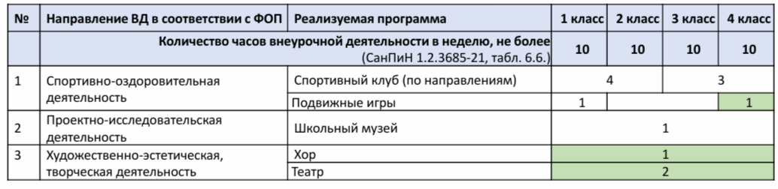

Вариативные модули объединены модулем «Спорт», содержание которого разрабатывается образовательной организацией на основе модульных программ по физической культуре для образовательных организаций.

**Для бесснежных районов Российской Федерации**, а также при отсутствии должных условий допускается заменять модуль «Лыжные гонки», «Коньки» освоением содержания модулей «Лёгкая атлетика», «Гимнастика», «Спортивные игры», «Плавание» (при наличии соответствующих условий и материальной базы по решению местных органов управления образованием, физической культурой и спортом).

Результатом освоения вариативных модулей является динамика развития основных физических качеств обучающихся: гибкости, силы, выносливости, координационно-скоростных способностей и/или выполнение нормативных требований Всероссийского физкультурно-спортивного комплекса «Готов к труду и обороне» (далее – ГТО).

**Программа по учебному предмету «Физическая культура» на уровне основного общего образования**

**Общее число часов, рекомендованных** для изучения физической культуры на уровне основного общего образования в соответствии с вариантами федерального учебного плана, предполагающими 2 часа в неделю, составляет 340 часов.

• В модулях по видам спорта заменили слова «гендерных особенностей» на «пола», слово «толерантность» на «взаимоуважение».

• Скорректировали предметные результаты модуля по хоккею содержании и предметные результаты модуля по спортивной борьбе, предметные результаты модуля по флорболу, содержание и предметные результаты модуля по бадминтону, содержание модуля по биатлону, содержание и планируемые результаты освоения модуля по роллер спорту, содержанием модуля по скалолазанию, планируемые результаты освоения модуля по ушу и др.

• Удалили модули «Гольф» и «Чирспорт»

**Перечень (кодификатор) проверяемых требований к метапредметным результатам освоения ООП ООО** [**http://publication.pravo.gov.ru/document/0001202502120007**](http://publication.pravo.gov.ru/document/0001202502120007)

**Внесение изменений в ООП ООО**

**Целевой раздел:**

– Пояснительная записка – принципы ООО дополнить

Система оценки достижения планируемых результатов освоения ФОП ООО – длительность контрольной работы, длительность практической работы;

– перечень (кодификатор) проверяемых требований к метапредметным результатам освоения основной образовательной программы основного общего образования.

**Содержательный раздел**

Синхронизировать рабочие программы с их обновленной версией по учебному предмету «Физическая культура». Поурочное планирование в соответствии с ФРП.

**Организационный раздел**

Учебный план – внести изменения в пояснительную записку учебного плана в части минимального количества учебных занятий за 5 учебных лет, отразить объем максимально допустимой нагрузки в течение недели в соответствии с выбранным вариантом ФУП;

– скорректировать пункт о выполнении домашнего задания (продолжительность, сроки выполнения, внесение в ЭЖ).

Календарный учебный график – актуализировать новым содержанием

План внеурочной деятельности – актуализировать обновленным содержанием

ИЗМЕНЕНИЯ в преподавании учебного предмета «Физическая культура» в 5–9 классах, внесенные приказом Министерства просвещения РФ от 09.10.2024 г. № 704.

ИЗМЕНЕНИЯ в ФРП по учебному предмету «Физическая культура» в части общего числа часов, **рекомендованных** для изучения «163.2.10. Общее число часов, рекомендованных для изучения физической культуры на уровне основного общего образования, – 510 часов: в 5 классе – 102 часа (3 часа в неделю), в 6 классе – 102 часа (3 часа в неделю), в 7 классе – 102 часа (3 часа в неделю), в 8 классе – 102 часа (3 часа в неделю), в 9 классе – 102 часа (3 часа в неделю). На модульный блок «Базовая физическая подготовка» отводится 150 часов из общего числа (1 час в неделю в каждом классе). Общее число часов, рекомендованных для изучения физической культуры на уровне основного общего образования в соответствии с вариантами федерального учебного плана, предполагающими 2 часа в неделю, составляет 340 часов. ФРП по всем учебным предметам на портале: <https://edsoo.ru/rabochie-programmy/>

Часть, формируемую участниками образовательных отношений:

– «167.12. При реализации вариантов № 1–6 федерального учебного плана количество часов на физическую культуру составляет 2, третий час рекомендуется реализовывать ОО за счет части, формируемой участниками образовательных отношений, включая использование учебных модулей по видам спорта.» (стр. 1045 приказа Министерства просвещения РФ от 09.10.2024 г. № 704.

**Внеурочная деятельность в соответствии с ФОП ООО (п.169)**

Рекомендуется отводить занятиям, направленным на удовлетворение интересов и потребностей обучающихся в творческом и физическом развитии, помощь в их самореализации, раскрытии и развитии их способностей и талантов. Занятия школьников в спортивных объединениях, секциях и клубах, организация спортивных турниров и соревнований; занятия школьников в объединениях туристско-краеведческой направленности.

**Программа по учебному предмету «Физическая культура» на уровне среднего общего образования:**

Общий объём аудиторной работы на уровне СОО не менее 2312 академических часов и более 2516 часов

Скорректировали способы самостоятельной двигательной деятельности:

– В содержании обучения в 11-м классе скорректировали способы самостоятельной двигательной деятельности: убрали массаж и банные процедуры, добавили объективные и субъективные признаки утомления, средства восстановления после физических нагрузок и соревновательной деятельности.

– Изменили содержание модулей по видам спорта: заменили слова «гендерных особенностей» на «пола», удалили фразы «на чемпионатах мира, чемпионатах Европы и других международных соревнованиях», «на чемпионатах мира, Европы, Олимпийских играх», «в мире, в Европе,» «зарубежных», «Официальный календарь соревнований (международных, всероссийских, региональных)» и т. д.

– Изменили предметные результаты изучении модуля «Самбо», содержание и результаты освоения модуля «Гандбол», результаты освоения модуля «Хоккей», содержание и предметные результаты модуля «Городошный спорт», предметные результаты модуля «Компьютерный спорт» и др.

– Удалили модули «Гольф» и «Чир спорт» с. 1745 приказа Министерства просвещения РФ от 09.10.2024 г. № 704.

Ссылка на изменения ФРП ФОП СОО: <https://disk.yandex.ru/i/N2mj_7BDAKKiRg>

**Перечень (кодификатор) проверяемых требований к метапредметным результатам освоения ООП СОО**

[**http://publication.pravo.gov.ru/document/0001202502120007**](http://publication.pravo.gov.ru/document/0001202502120007)

**Внесение изменений в ООП СОО**

**Целевой раздел**

– Пояснительная записка – принципы СОО дополнить;

**Содержательный раздел**

– Синхронизировать рабочие программы с их обновленной версией по учебному предмету физическая культура. Поурочное планирование в соответствии с ФРП

**Организационный раздел:**

– внести изменения в пояснительную записку учебного плана в части минимального количества учебных занятий за 2 учебных года, отразить объем максимально допустимой нагрузки в течение недели в соответствии с выбранным вариантом ФУП;

– скорректировать пункт о выполнении домашнего задания (продолжительность, сроки выполнения, внесение в ЭЖ).

Календарный учебный график – актуализировать новым содержанием

План внеурочной деятельности – актуализировать обновленным содержанием.

«131.14. При реализации вариантов федерального учебного плана естественно-научного, гуманитарного, социально-экономического, технологического профилей, количество часов на физическую культуру составляет 2, третий час рекомендуется реализовывать ОО за счет части, формируемой участниками образовательных отношений, включая использование учебных модулей по видам спорта.

**Внеурочная деятельность в соответствии с ФОП СОО (п.133)**

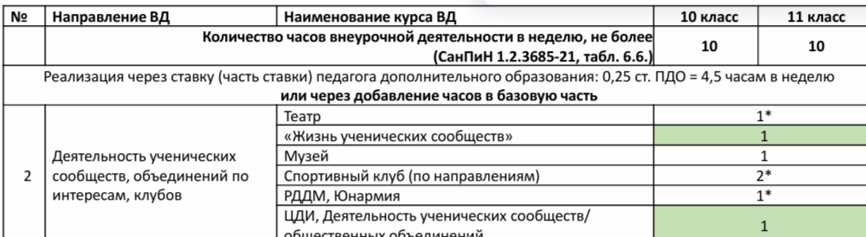

**Составление рабочих программ**

**Порядок утверждения рабочей программы**

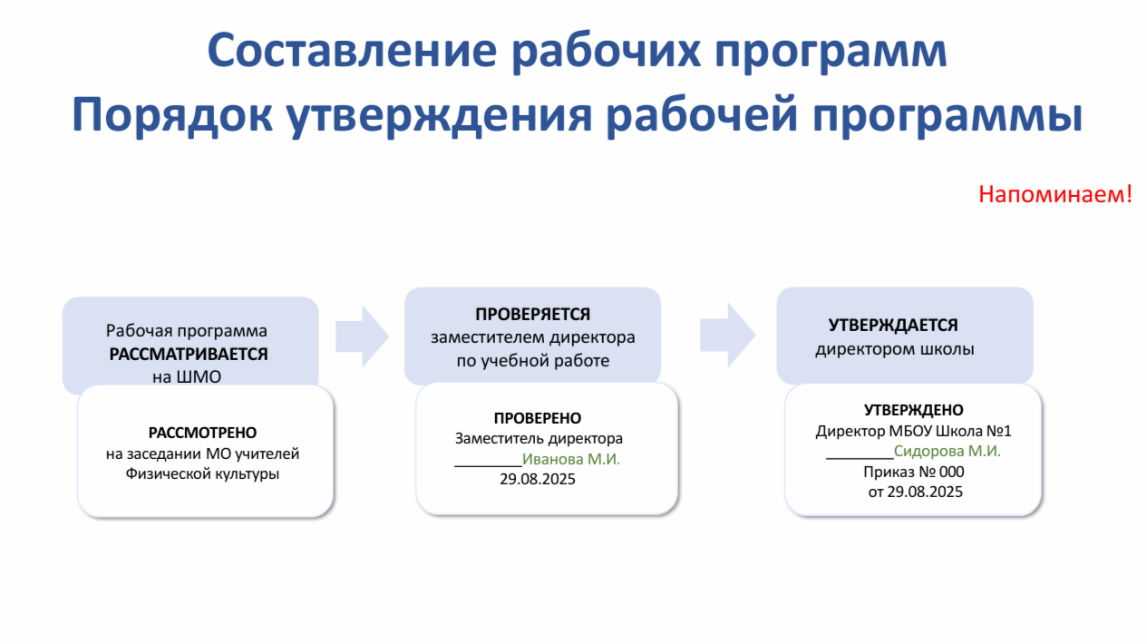

**Основные формы организации информирования учителей о представленных изменениях**

Информация о реализации ФРП по физической культуре представлена на сайте «Единое содержание общего образования» – <https://edsoo.ru/>

– Нормативные документы: <https://edsoo.ru/normativnye-dokumenty/>

– Поурочное планирование в конструкторе рабочих программ: <https://edsoo.ru/konstruktor-rabochih-programm/>

– Методические семинары: <https://edsoo.ru/metodicheskie-seminary/>

– Методические материалы по учебному предмету «Физическая культура»: <https://edsoo.ru/mr-obzh/>

– Кодификатор пример: <https://vector-school.ru/fizicheskaya-kultura-promezhutochnaya-attestaciya/>

**Текущий контроль успеваемости и промежуточной аттестации**

**обучающихся по учебному предмету «Физическая культура»**

По результатам ежегодного медицинского осмотра учащиеся временно распределяются на основную, подготовительную и специальную медицинскую группу здоровья. Учащиеся посещают обязательные уроки в спортивной одежде и обуви в соответствии с погодными условиями и виду деятельности, соблюдая требования техники безопасности.

Учащимся основной медицинской группы разрешается участие во всех физкультурно-оздоровительных мероприятиях в соответствии с их возрастом.

Учащимся, отнесенным по состоянию здоровья к подготовительной медицинской группе, оценка успеваемости выставляется на общих основаниях. За исключением выполнения учебных нормативов в противопоказанных им видах физических упражнений.

Учащиеся, отнесенные к специальной медицинской группе, занимаются по общему плану урока в подготовительной и заключительной части урока, в основной части являются помощниками учителя и выполняют упражнения в соответствии с медицинскими показаниями, которые определены медицинским работником. Оценивание обучающихся, отнесенных по состоянию здоровья к специальной медицинской группе, осуществляется в соответствии с Письмом Минобрнауки РФ № МД-583/19 от 30.05.2012 г. «О методических рекомендациях «Медико-педагогический контроль за организацией занятий физической культурой обучающихся с отклонениями в состоянии здоровья».

**Оценивание учебных достижений учащихся осуществляется по следующим составляющим:**

1. Теоретические знания, соответствующие требованиям учебной программы.
2. Практические умения.
3. Техника выполнения учебного материала (в соответствии медицинских показаний).

Учащиеся, временно освобожденные от физических нагрузок, присутствуют в спортивной форме в местах проведения занятия (спортивный зал, спортивная площадка) получают отметку по изучению теоретической части данного модуля.

*Методист центра*

*по воспитательной работе*

*и основам здоровья*

*ГБОУ ДПО РК КРИППО*

*Н.Б. Балчугова*